SATI DNEE
Seminari d'Actualització en Tecnologia de la Informació
per l’atenció a la iversitat i les Necessitats Eucatives Especials
 |  | Generalitat de Catalunya  Departament d'Ensenyament  Ordenació i Innovació Educativa  Subdirecció General de Tecnologies de la Informació | 4a sessió  Curs 2003-2004  www.xtec.es/dnee/

Pàgina 2

El cas de la sessió
Pàgina 3

Adaptacions Word versió 4: un entorn personalitzat de treball
Pàgina 8

Activitats de comprensió i expressió oral i escrita a partir de contes
Pàgina 15

Vols que t'expliqui un conte?
Pàgina 19

Els Treballs del taller: estimulació visual, el PCC, ratolins adaptats.
Pàgina 23

22 de juny: VI Jornada de Tallers per a la Creació de Materials per l’Atenció a la Diversitat i l'Alumnat amb NEE.
Pàgina 24

Suport de les TIC al coneixement de la recerca de feina o del món laboral en general.
Pàgina 28

Un parell de webs

El cas de la sessió
Un cas com un cabàs
Alumne nouvingut romanès. Té vuit anys i està a 1r de CI. Als matins assisteix a una escola especial.
No parlar ni entén el català ni el castellà. No sap llegir ni escriure cap lletra. No sap cap número. A més, té síndrome de Down.
S’ha integrat ràpidament al grup classe, ja que té l’avantatge de ser un nen molt obert i, a la seva manera, es comunica amb els companys.

Quines són les necessitats fonamentals d’aquest alumne.
Per on començaríem a utilitzar l’ordinador.
Com ens pot ajudar l’ordinador per millorar l’adquisició de la llengua.

Quins materials coneixem que siguin d’utilitat.
Nens sordcecs
La Clara va néixer a les 28 setmanes de gestació i com a resultat ha quedat sordcega total i amb paràlisi cerebral (CP) de tipus diplègia mixta moderada.
El més gran problema de la Clara és la discapacitat sensorial. No pot saber què hi ha al seu voltant, ni què passa, ni tan sols que també és part del món. Si no hi intervenim, el seu món serà el del seu propi cos, res no existirà fora d'ell, no hi haurà raó per explorar o comunicar-se.
La Clara va entrar al Pla d'educació per a sordcecs, finançat i dirigit per l’ONCE, i mentre ella estudiava amb la seva mediadora calendaris d'objectes referencials, llenguatge de signes, anticipació, orientació, mobilitat... els seus pares i els seus germans apreníem el llenguatge de signes i ens integràvem en la cultura de les persones sordes.
Això ho hem cregut necessari perquè, si bé en el cas dels nens sords que aprenen el LS són ells qui ensenyen als familiars, en el cas dels sordcecs això no és possible. Són les persones que els envolten les que els han de signar una vegada i una altra què van a fer i què passa. Amb molta repetició arribarà un dia que la Clara ho entendrà i farà un nou signe, i nosaltres, la seva família, farem festa grossa.
Ara, passats uns anys, la Clara signa menjar, dormir, ja està i canta’m a la orella. Sap indicar-nos moltes més coses: tu qui ets?, juga amb mi, agafa’m, ajuda’m a caminar... Sap on es troba de casa, cap a on anem i què anem a fer. És molt més sociable i vol saber què li diem: posa la mà al coll de qui parla per notar les vibracions (haurem d'aprendre Tadoma).
Podria la Clara utilitzar l’ordinador?
Quines adaptacions li serien d’utilitat?

Adaptacions Word versió 4: un entorn personalitzat de treball

Introducció
Les Adaptacions Word per a l'educació infantil i primària són un conjunt de plantilles, barres d’eines i macros que modifiquen la configuració del Word per simplificar l'entorn i facilitar que els alumnes hi puguin treballar amb major eficàcia i autonomia.
El Word és un programa complex ple d’opcions i recursos que el nostre alumnat no utilitzarà fins que sigui més expert. D’altres opcions estan massa amagades i resulten difícils d’utilitzar per a usuaris novells. Les Adaptacions Word oculten la major part de recursos i deixen en primer pla, destacats, aquells que són de més utilitat en cada edat.

Antecedents
L’origen d’aquestes adaptacions són uns materials desenvolupats en algunes escoles d’Osona que, seguint l’evolució del programari, es van transformar primer en les Adaptacions Amipro i finalment en les Adaptacions Word.
Aquesta nova versió aporta:
- Nou disseny de les barres d’eines ajustant-les en el que l’experiència ens ha demostrat que era de major utilitat.
- Compatibilitat en les diferents versions del Windows i del Word (97, 2000, XP).
- Major aprofitament de les prestacions del programa i dels coneixements adquirits els darrers anys.
A la nova versió s’ha inclòs la plantilla TradWordCat 3.3 d’en Josep i Pere Ponsatí i Cornellà (http://www.jopers.cjb.net) que tradueix al català els menús i altres opcions del Word.

Novetats
La nova versió és conservadora respecte a l’anterior, però com a principals novetats destaca que:
- S’ha ampliat la zona de dibuix del Paint, que anteriorment era molt petita, a una mida de 16 x 12 cm.
- La síntesi de veu al parvulari funciona automàticament de manera que, tal com fa el Parlador, llegeix les paraules i les frases mentre s’escriu. Aquesta prestació és opcional i es pot desactivar.
- S’ha incorporat, en el cicle mitjà, una funció de verificació ortogràfica que marca en vermell les paraules incorrectes simulant el funcionament de l’Adhoc. Aquesta verificació té desactivada les opcions de suggeriments i obliga l’alumnat a aplicar les normes ortogràfiques o cercar les paraules al diccionari.
- S’ha incoporat com una nova opció la plantilla Adapatcions Word x Mates.

Instal·lació
El programa ADAPWD04.EXE instal·la les Adaptacions Word a l'ordinador de manera automàtica. Es pot descarregar de la web de SATI DNEE o bé en versions actualitzades de l’adreça http://www.jfonoll.tk o http://www.xtec.es/~jfonoll.

Requeriments
Les Adaptacions Word funcionen amb el Windows 98, el Milennium, el 2000 i l’XP, i amb l’Office 97 i 2000.
Per utilitzar les opcions de veu, l'ordinador ha de tenir instal·lada la síntesi de veu UPCTV que trobareu a la XTEC.
http://www.xtec.es/cgi/programari_educatiu?REG=sintveu
Per utilitzar el verificador ortogràfic cal tenir instal·lat els corrector de català del Word. Trobareu instruccions de com fer-ho a http://www.xtec.es/~fbusquet/catala/ o bé a http://www.interactiu.net/jopers/corrector.exe .
Si utilitzeu la lletra manuscrita cal tenir instal·lada la Memima que trobareu a:
http://www.aeic.es/fonts/

L’instal·lador
En executar ADAPWD04.EXE, l’instal·lador detecta la versió del Windows i del Word copiant els arxius i les plantilles al lloc adequat.
L’instal·lador també crea una drecera a l’escriptori per engegar el programa i al menú Inici | Programes | Aplicacions PIE | Adaptacions Word on trobareu un enllaç per actualitzar les adaptacions i accedir directament al web del programa.

Descripció i primers passos
Podeu utilitzar les Adaptacions Word clicant a la icona de l'Escriptori o engegant el Word i creant un nou document amb el menú Archivo | Nuevo | Adpword.dot, no des de la icona .
El programa mostra un menú emergent amb sis opcions:
- Parvulari  - Cicle inicial  - Cicle mitjà | - Cicle superior  - Mates  - Estàndard
En seleccionar-ne qualsevol, automàticament es crea un document nou i es configura l’espai de treball. En tancar el document, el Word recupera la seva aparença anterior.

Funcions i funcionament

Parvulari
La configuració de parvulari és la més simple i la que presenta menys. L'espai de treball es configura amb el menú amagat, les icones grans, una sola barra d’eines vertical a l’esquerra i una visió de tota l'amplada de la pàgina.
Aquesta plantilla s’ha dissenyat pensant en usuaris que combinen un dibuix amb un text breu d’una o dues frases.
El document té un espai per al nom i afegeix automàticament la data a la capçalera.
La barra d’eines presenta les opcions següents:
 | Document nou: crea un nou document amb la mateixa plantilla i format.
 | Tancar el document: desa i tanca el document i li assigna automàticament el nom del text de la primera línia.
 | Imprimeix directament sense preguntar res.
 | Activa l’estil de lletra de pal posant el text en majúscules.
 | Activa l’estil de lletra manuscrita.
 | Insereix una imatge del Paint desplegant les barres d’eines per dibuixar.
 | Activa o desactiva la lectura automàtica de paraules i frases.
 | Llegeix el text seleccionat o el paràgraf on està situat el cursor.
 | Tanca l’aplicació sense desar el document.
El funcionament de la major part d’aquestes opcions és intuïtiu, però convé saber que:
- Tancar el document desa i tanca el document assignant-li automàticament el nom de l’alumne/a i la data del dia. L’objectiu és facilitar l’autonomia de l’alumnat, ja que previsiblement en aquesta etapa l’alumnat no sap escriure el nom del fitxer i no desarà més d’un document per dia. Si és necessari, el professorat pot utilitzar el menú per assignar un nom diferent a cada document.
- La lletra manuscrita i la lletra de pal són uns estils de text que el professorat pot utilitzar i modificar segons les opcions del seu centre.
- Inserir una imatge del Paint crea un espai de dibuix de 16 x 12 cm. En activar aquesta opció, es despleguen les barres d’eines del Paint que es poden utilitzar sense limitacions.
Fent clic fora de l’àrea de dibuix es tanca el Paint i el Word recupera les seves barres i menús mentre que fent doble clic dins l’àrea de dibuix tornarà a activar-se el Paint.
- Lectura automàtica de paraules i frases. A mesura que s’escriu, el programa llegeix la paraula o frase i facilita a l’alumne/a un reforç auditiu que l’ajuda ha codificar correctament el text.
En prémer la tecla Espai, el programa llegeix la paraula anterior i en prémer Intro es llegeix la frase. El sistema està pensat perquè, tal com funciona el programa Parlador, l’alumnat corregeixi paraula per paraula mentre escriu i valori el sentit de la frase en finalitzar-la.
Per utilitzar aquesta opció cal tenir instal·lada la síntesi de veu, uns altaveus o, millor encara, uns auriculars que no interfereixin la dinàmica de la classe.
Aquesta prestació és opcional i s’activa o desactiva fent clic a la corresponent icona de la barra d’eines que canvia el color del botó.
- Lectura del text té prestacions semblants a la lectura automàtica però funciona manualment llegint el text seleccionat o alternativament la frase on hi ha el cursor.

Cicle inicial
Té una configuració semblant a la de parvulari però amb més opcions, ja que disposa de:
- Menú del Word en versió catalana visible a la part superior.
- Opcions per tancar i recuperar arxius.
- Visualització de la pàgina sencera o en modalitat amplada de pàgina.
- Opcions per canviar els estils de lletra de pal, manuscrita o títol.
- Opcions per a la negreta, el color de la lletra, l’alineació...
- Possibilitat d’inserir una taula de 2 x 2.
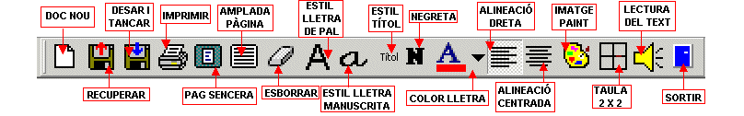
A més a més, s’ha eliminat:
- L’opció de lectura automàtica.
- La inserció automàtica de la data.

Cicle mitjà
En el cicle mitjà el més significatiu és que desapareixen les opcions de veu i apareixen les opcions de correcció ortogràfica.
Com a novetats cal destacar que:
- Se substitueix l’opció Tancar el document per l’opció Desar.
- Els estils de text són normal, títol i punts en lloc de lletra de pal o manuscrita.
- S’incorporen les eines de copiar i enganxar.
- L’eina Insertar tabla permet dibuixar taules de qualsevol nombre de files i columnes.
- El verificador ortogràfic automàtic en prémer l’espai marca en vermell la paraula escrita si no està inclosa al diccionari.
A diferència del diccionari del Word, aquesta opció té desactivada la llista de suggeriments i obliga l’alumnat a cercar la correcció ortogràfica i a aplicar les normes, consultar el diccionari, els companys o el professorat.
La verificació ortogràfica automàtica s’activa o desactiva clicant sobre la casella
- L’ortografia comprova l’ortografia del text i senyala les errades ortogràfiques. També té desactivada l’opció de suggeriments, però es pot activar durant la revisió.
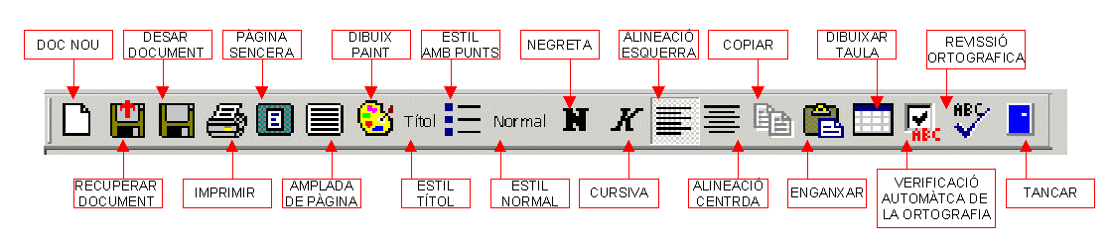

Cicle superior
La plantilla del cicle superior és molt semblant a la normal però amb dues diferències fonamentals:
- Els menús estan traduïts al català.
- S’han incorporat en una sola barra d’eines les opcions que semblaven de major interès.
Cal destacar la incorporació del diccionari de sinònims, una eina poc coneguda i de gran utilitat per enriquir el lèxic emprat en els textos.
En aquest cas, tant les opcions com les icones són les estàndards del Word.
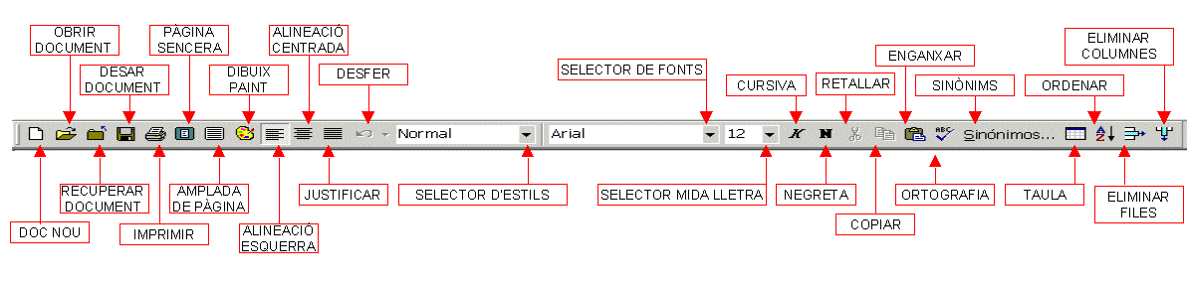

Adaptacions mates
Adaptacions mates és una plantilla del Word que té com a finalitat facilitar la preparació d’exercicis de matemàtica elemental aprofitant algunes possibilitats del Word. | 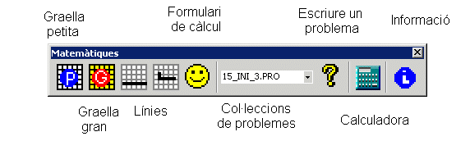
Es tracta de materials de diferents autors que, per la seves aplicacions, s’han integrat en una mateixa plantilla i barra d’eines.
- Les graelles estan fetes amb l’objectiu de facilitar els exercicis de matemàtiques. N’hi ha una de petita 10 x 10 i una de gran 35 x 10.
- Línies dibuixa les línies de les operacions.
- El formulari de càlcul permet escriure qualsevol operació aritmètica i la dibuixa en una graella.
- La col·lecció de problemes permet triar una de les col·leccions de problemes editades amb Profemàtic.
- Escriure problemes inventa un problema a partir de les dades de la col·lecció seleccionada.

Activitats de comprensió i expressió oral i escrita a partir de contes
Montserrat Vila i Rosa Vilardell. SEDEC. Curs 2002-2003
Us presentem una col·lecció de materials multimèdia desenvolupats amb el Clic, l’Infograf i el PowerPoint i pensats per treballar l’expressió oral i escrita. Tot i que formen part d’una mateixa proposta, cada material ha tingut la seva pròpia gènesi i forma de difusió, però els podeu trobar recollits a l’adreça web
http://www.xtec.es/dnee/satieee/0304/sessio4/sedec.htm
Per què contes i per què amb suport informàtic  Proposem activitats a partir de contes, ja que aquestes narracions interessen als nens i els les podem explicar diverses vegades i repetir les activitats que hi fan referència.  L’ordinador facilita que els alumnes puguin treballar de forma autònoma i al mateix temps la interacció els motiva i la seva resposta immediata afavoreix el manteniment de l’atenció i la constància en el treball. | 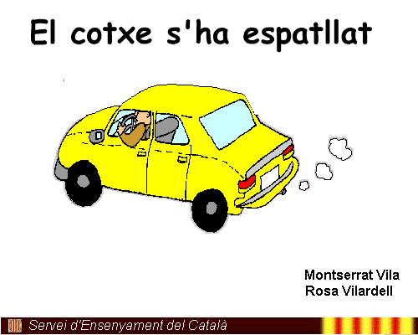
L’ordinador és una que eina facilita l’escriptura ja que té configurat un traç i una presentació (marges, ratlles rectes...) correctes, i si l’alumne/a ho necessita, permet adaptar els teclats i afegir-hi altres ajudes tècniques per escriure.

Elecció de les narracions
Les narracions que s’han escollit tenen una estructura cíclica (en la qual una acció es repeteix diverses vegades) perquè d’aquesta manera facilita als nens petits i als alumnes amb dificultats d’aprenentatge fer anticipacions del contingut i millorar la comprensió del conte.
El cargol i l’herbeta de poliol
El cargol té mal de panxa i vol arrencar una herba de poliol per menjar-se-la, però no pot. Arriben diversos animals que l’ajuden a estirar, però tampoc no se’n surten. Finalment, són tants animals estirant que poden arrencar l’herba i el cargol se la pot menjar.
El cargol és un conte tradicional català que es pot trobar al Costumari Català de Joan Amades. La versió que presentem és una adaptació: se n’ha simplificat el llenguatge i s’ha reduït el nombre de personatges.
El cotxe s’ha espatllat
Un noi condueix un cotxe i té una avaria, no arrenca. Arriben diverses persones que l’ajuden a empènyer, però tampoc se’n surten. Finalment són tantes persones empenyent que el cotxe s’engega.
A partir de l’estructura del cargol es va crear aquesta narració dirigida als alumnes més grans posant-hi uns personatges i una situació realista. Aquest alumnat, tot i que els contes tinguin un nivell baix i que l’estructura i el lèxic siguin adients pel tema, no sempre consideren aquests contes interessants.
Quin gust tenen els núvols?  Els animals de la selva volen saber de què tenen gust els núvols i tots creuen que tenen un gust diferent. Es van enfilant un damunt de l’altre fins que arriben a agafar-ne un bocí. Quan els tasten, els animals troben que els núvols tenen el gust que cadascú s’havia imaginat.  Aquest conte és una versió lliure de De què té gust la lluna?, de Michael Grejniec. Com els anteriors, té una estructura cíclica, i en aquest cas l’argument permet introduir altres temes indirectament relacionats com són el menjar i els colors. | 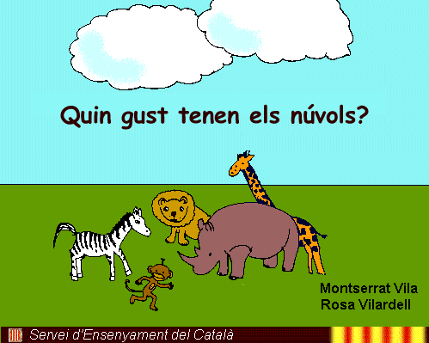
El peix petit
El peix espasa es vol menjar el peix petit i aquest demana ajuda a altres peixos petits. Tots els peixos petits es posen junts i fan fugir el peix espasa, perquè es pensa que és un peix més gros que ell.
Es tracta d’una versió simplificada del conte Neda que neda, de Leo Leoni, i dóna peu a tractar altres temes com les mides i els colors.

Les activitats dels contes amb l’ordinador
No tots els contes que presentem tenen la mateixa estructura ni les mateixes activitats. El que els dóna coherència és l’objectiu de les propostes educatives i que tots ells tenen una paquet d’activitats clic equivalent però no igual. A més a més, El cargol i El cotxe tenen una versió amb l’Infograf, mentre que el darrer, El peix petit, té una versió amb el PowerPoint.
La forma d’utilitzar aquest material varia segons els objectius que es volen treballar amb els alumnes. En aquesta activitat no cal que els alumnes facin totes les activitats ni que segueixin un ordre determinat, tot i que n’hi ha algunes que han de ser presentades en un ordre concret, ja que depenen les unes de les altres.
Al final trobareu un quadre resum amb les activitats i les orientacions pertinents.
Activitats Clic de llengua oral  Els paquets clic s’inicien amb una portada amb el títol del conte i un menú per accedir a les diferents activitats  Les activitats de llengua oral s’agrupen en tres blocs:  - Activitats de comprensió oral del conte.. | 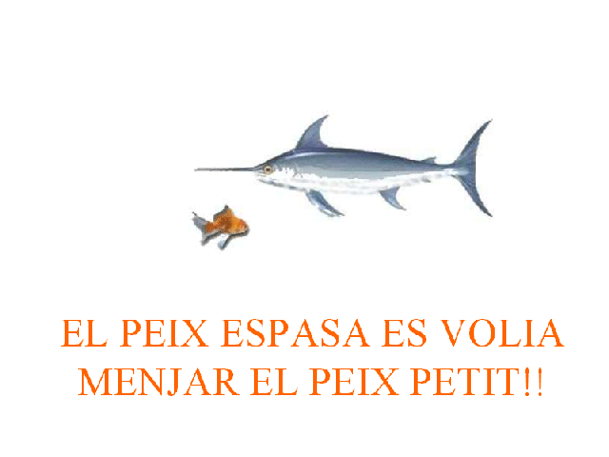
- Activitats que incideixen en el nom dels personatges i els elements de la narració (que podrien servir per iniciar una conversa)
- Activitats que sorgeixen a partir del conte, però que no hi estan directament relacionades.

Activitats de comprensió oral
Caldria presentar-les en l’ordre indicat:
- Mira només és a Els núvols. Permet l’activació de coneixements previs. L’alumne/a recorda o reconeix alguns aliments que després sortiran a la narració. Aquest coneixement l’ajudarà a comprendre la història que sentirà a continuació. El seu desconeixement pot dificultar la comprensió de la història. En els altres contes es podria fer una predicció del contingut del conte i una activació de coneixements previs a partir de la primera pantalla.
- Conte presenta una audició del conte acompanyada d'imatges que ajudaran l’alumne/a a comprendre amb més facilitat la narració. És el nucli a partir del qual sorgeixen la resta d'activitats.
- Continua és una activitat que consisteix a sentir el conte que s’interromp amb una pantalla en la qual hi ha tots els personatges i l’alumne/a ha de dir quin ve a continuació. Aquesta activitat incideix sobre la capacitat d’anticipar per part dels alumnes, tot i que, en aquest cas, molt basada en el record.
- Ordena és una activitat que també incideix en el record de la narració i una situació molt adequada per treballar l’expressió oral dels alumnes. Per fer-la adequadament és necessari que l’alumne/a interpreti i analitzi les imatges correctament.

Activitats a partir del nom dels personatges
- Cançons: en el conte del cargol i el del peix l’alumne/a tria l’animal i sent una cançó que hi fa referència.
- Memori: memori 1 El cargol i El cotxe. L’alumne/a ha d’aparellar les imatges iguals. Pot servir per incidir en l’expressió oral, ja sigui sobre els personatges del conte o sobre la resolució de l’activitat en si.
- Elimina: a Núvols i a Cotxe és una activitat que demana a l’alumne/a que exclogui el personatge que no pertany a la història que ha escoltat. L'exclusió implica simultàniament el record de tots els personatges del conte i la negació; ambdues accions requereixen un grau d'abstracció considerable. És per això que diem que és una de les activitats més complexes. Igual que l'activitat anterior, l'Elimina pot ser utilitzat per introduir el tema dels animals i és una situació molt adequada per incidir en l’expressió de l’alumnat.
- Peixos: a Peix petit va més enllà. Es demana a l’alumne/a que inicialment identifiqui quins dels animals que hi ha a la pantalla són peixos i a continuació passar a reconèixer el protagonista de la història entre altres peixos.
- El Quinto, l’Associa i el Memori (Memori 2 en el cas del Cargol i Cotxe) són activitats que incideixen en el nom dels personatges. Poden ser d’utilitat en el cas que, tot i haver fet les activitats anteriors, l’alumne/a encara no recordi el nom dels personatges o bé en el cas que es vulgui proposar un treball més autònom als alumnes.
S’hi inicia la presentació escrita dels noms dels animals, per tant, tot i que es plantegen com a optatives des del punt de vista de la llengua oral, són el punt d’inici de les activitats de la llengua escrita.

Activitats que tracten temes introduïts a partir del conte més enllà del conte pròpiament dit
- Frases 1 planteja diferents frases orals en les quals hi ha adverbis o locucions de lloc (damunt, a sota, darrere...) i l’alumne/a ha de respondre si són veritat o no. Per tant, tot i que està basada en les imatges del conte, posa més l’accent en la comprensió de la situació que en la comprensió de la narració.
- Colors fa incidència en el nom dels colors i en la construcció de frases correctes. Els alumnes han de relacionar diferents aliments amb el seu color i com a reforç se sent una frase que ho explica; es pot demanar a l’alumne/a que ho repeteixi o bé eliminar la veu i que sigui ell qui les digui. Per tant, són activitats que incideixen en la comprensió i l’expressió oral més enllà del text del conte.
- Mides és una activitat similar a Colors: l’alumne/a relaciona un animal amb la seva mida (gros o petit) i se sent una frase que ho explica.
- Cases demana a l’alumne/a que relacioni la imatge d’un animal amb la seva silueta. És una activitat molt perceptiva i que ens permet dialogar amb l’alumnat.
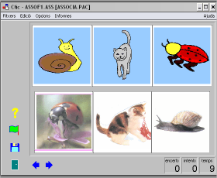 | 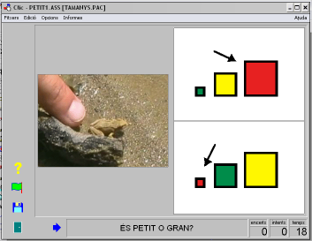

Les activitats de llengua escrita en els paquets Clic
Són activitats en què apareix el text escrit i estan relacionades amb les diferents etapes d’aprenentatge de la lectura i l’escriptura. Van des de les etapes molt inicials, en què es familiaritza l’alumne/a amb l’escrit, fins a l’estructuració de frases i la comprensió de textos.
En els paquets Clic aquestes activitats són:
- Quinto, peixos en Peix petit. L’alumne/a ha de llegir la paraula i fer clic a la imatge corresponent. Les paraules apareixen substituint les imatges que l'alumne/a ha encertat. Fa incidència en les propietats que té la llengua de substituir els objectes i de ser representada gràficament.
- Memori, en El cotxe i en El cargol és el Memori 2, i Associa. L'alumne/a ha de relacionar les paraules que són iguals, per tant la seva atenció va dirigida als aspectes formals de la paraula (llargada, forma d'algunes lletres...).
Aquestes tres activitats són adequades als primers nivells d'aprenentatge de la lectura i l'escriptura, ja que per solucionar-les només cal fer una lectura global, per bé que també s’hi pot realitzar una descodificació.
- Síl·labes i Lletres. L'alumne/a ha d'ordenar els fragments fins a confegir la paraula que representa el nom de l'animal situat com a fons de l’activitat. L'objectiu d'aquesta activitat és que es prengui consciència que la seqüència de les lletres que formen una paraula és fixa. En aquest cas, també s'incideix en l'aspecte formal de les paraules i l'objectiu és que l'alumne/a en fixi una imatge mental.
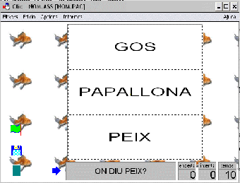 | 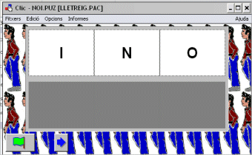

- Llegir. Aquesta és una activitat que es pot resoldre per dues vies: descodificant-la o per memòria visual, ja que el nombre de paraules amb què es treballa és molt petit i ja s'ha vist prèviament en diverses activitats. Cal presentar-la a continuació de Síl·labes i Lletres.
En el cas d’Els núvols, hi ha dues activitats de lectura: a Llegir 1 es tracta de relacionar els noms dels personatges amb els dibuixos i a Llegir 2 es tracta de clicar al nom que senten.
- Escriure 1 és un dictat diferit, és a dir, l'alumne/a ha d'escriure les paraules després d'haver-les vist i sentit. El plantejament d'aquesta activitat permet que els alumnes puguin tornar a la pantalla anterior i mirar i sentir la paraula amb la qual estan treballant. Igual que en les activitats de Síl·labes i Lletres, l'objectiu és que l'alumne/a faci una imatge mental de cada paraula i les pugui escriure i llegir autònomament.
- Dictat ha de ser l’activitat següent i l'alumne/a té cada cop menys suport. En el dictat es veu la imatge i se sent la paraula i s’ha d’escriure el text.
- Escriure 2 ha de ser l’activitat d'escriptura de paraules presentada en darrer lloc, ja que només es presenten les imatges de les paraules que s’han d'escriure.
En algunes de les activitats anteriors es presenten les paraules aïllades i en altres acompanyades per l'article (dictat, escriure 1 i escriure 2), ja que als alumnes amb dificultats d'aprenentatge els costa l'ús dels articles.
- Frases 1, només a Núvols. Activitats de lectura i d'escriptura de frases en les quals l'alumne/a ha d'ordenar una frase breu, de tres elements, relacionada amb el conte. Com que aquesta ordenació pot ser feta per assaig i error, diem que és l'activitat de lectura i escriptura de frases més simple. A més, l’alumne/a sent la frase tant a l’inici de l’activitat com en finalitzar-la.
- Comparacions, només a Núvols. Activitat d'ordenació de frases amb cinc elements que duen implícita una comparació. Cal que prèviament els alumnes hagin fet l'activitat Colors, ja que totes les comparacions hi fan referència. L’objectiu d’aquesta activitat és tant l’aprenentatge de la lectoescriptura com la realització de frases més extenses i completes.
- Frases 3. Els alumnes parteixen d’unes frases, en què algunes paraules estan representades per imatges i les han de reescriure. L'alumne/a no té cap model de les paraules representades per imatges, tot i que algunes han sortit en activitats anteriors. Per anar més enllà en el context d'escriptura de frases, es podria proposar la substitució de paraules d’una frase per altres paraules o que els alumnes escriguin allò que els suggereix una imatge.

Activitats amb l’Infograf
A l’Infograf s’hi poden trobar altres activitats que permeten que l’alumne/a obtingui informació o bé li demanen una resposta que demostri la seva comprensió.
L'Infograf és un sistema gràfic de documentació que segueix el model dels diccionaris visuals i dels llibres d'imatges aportant, però, prestacions multimèdia.
Cada pantalla és la pàgina d'una història on, a la imatge sensible, s'han declarat uns objectes, o zones calentes, que contenen diferents informacions. El sistema porta un editor que permet modificar les pàgines de les històries i crear-ne de noves.
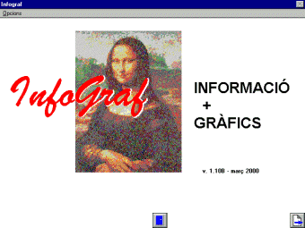 | 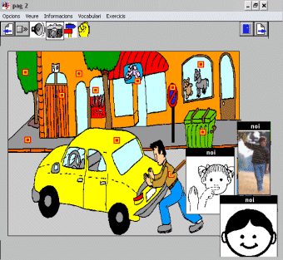

Amb aquestes informacions, el programa proposa tres tipus d'activitats:
- Explorar la pàgina: clicant als objectes, aquests ens mostren les informacions
- Triar: donat un objecte de la pantalla, cal triar entre tres informacions la que es correspon amb l'objecte senyalat
- Identificar a partir d'una informació: cal identificar a quin objecte de la pantalla pertany.
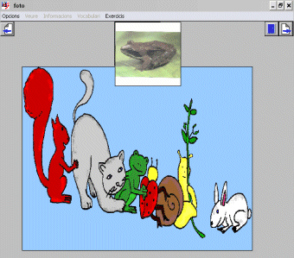 | 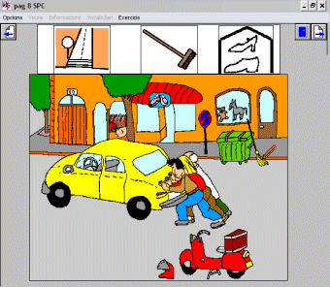
El programa Infograf es troba al CD Sinera o a l’adreça web
http://www.xtec.es/cgi/programari_educatiu?REG=infogra
Els contes que tenen versió Infograf són:
- El cargol i l’herbeta de poliol
L’alumne/a, a part d’escoltar el conte, pot explorar els personatges i veure la forma escrita i oral del nom i fotografies. A més, de tant en tant, la seqüència de la història queda interrompuda per la demanda oral o bé amb imatges que assenyali alguns dels personatges.
- El cotxe s’ha espatllat
A part d’escoltar la història, l’alumne/a pot explorar els personatges i objectes de les escenes. Tot el lèxic que intervé està representat en forma de:
- text | - símbols SP
- fotografia | - llenguatge de signes catalans
- àudio
L’alumne/a pot treballar els noms dels personatges i dels elements de la làmina en els diferents codis i formes. Aquesta reiteració pot millorar la comprensió.
Hi ha una segona versió d’aquesta història que intercala pantalles amb imatge i pantalles amb text llegit, que permet plantejar una lectura guiada. Les lectures guiades serveixen per afavorir la lectura comprensiva i posar a l’abast de l’alumne/a estratègies de comprensió: fer hipòtesi, recapitular... En aquest cas, les diferents estratègies no estan plantejades explícitament i és el propi ensenyant el que les ha de proposar quan realitzi l’activitat amb els alumnes.

Quadre resum d’activitats
LLENGUA ORAL |  | EL CARGOL | EL COTXE | QUIN GUST  TENEN ELS NÚVOLS? | EL PEIX PETIT
Infograf | Conte (talls per identificar els personatges) | X
Infograf | Conte (nom i fotografíes dels elements) |  | X
Clic | Mira (clicar a una imatge i sentir-ne el nom) |  |  | X
Clic | Conte (audició del conte amb imatges) | X | X | X | X
Clic | Continua (clicar al personatge que ve a continuació) | X | X | X
Clic | Ordena (ordenar tres vinyetes ) | X | X | X | X
Clic | Elimina (el personatge que no pertany al conte) |  | X | X
Clic | Cançons (relacionades amb els personatges) | X |  |  | X
Clic | Quinto (clicar al personatge que se li demana) | X | X | X
Clic | Memori (1) ( imatges) | X | X | X | X
Clic | Associa (relacionar personatges iguals) | X | X | X
Clic | Frases 1 (dir si és vertadera o falsa) |  |  | X | X
Clic | Colors (relacionar imatge-color) |  |  | X | X
 | Puzle |  |  |  | X
 | Peixos (identificar els peixos) |  |  |  | X
 | Menjars (relacionar aliments i animals) |  |  |  | X
 | Cases (relacionar amb siluetes i hàbitats) |  |  |  | X

LLENGUA ESCRITA |  | EL CARGOL | EL COTXE | QUIN GUST  TENEN ELS NÚVOLS? | EL PEIX PETIT
Infograf | Conte (apareix el nom del personatge escrit) | X
Infograf | Conte (informació escrita sobre el nom dels elements – SPC, LSC) |  | X
Infograf | Conte (text escrit amb veu) |  | X
Clic | Quinto (apareix el nom) | X | X | X
Clic | Associa (relacionar els noms iguals) |  | X | X
Clic | Memori (2) (relacionar els noms iguals) | X | X | X
Clic | Síl·labes (ordenar-les) | X | X | X
Clic | Lletres (ordenar-les) | X | X | X
Clic | Nom (relacionar nom i imatge) |  |  |  | X
Clic | Llegir (1) (relacionar nom i imatge) | X | X | X | X
Clic | Llegir 2 (clicar al nom que sent) |  |  | X
Clic | Escriure 1 (dictat diferit) | X | X | X
Clic | Dictat | X | X | X
Clic | Escriure 2 (escriure el nom) | X | X | X
Clic | Frases 2 (ordenar frases) |  |  | X
Clic | Comparacions (ordenar frases) |  |  | X
Clic | Frases 3 (escriure substituint imatges per text) |  |  | X

Vols que t'expliqui un conte?
Helena Turon Álvarez (logopeda CREDA C-1)

Vols que t'expliqui un conte? és un material multimèdia en PowerPoint que busca el desenvolupament del llenguatge mitjançant la interacció de dues eines especialment motivadores: el conte i l’ordinador.
Per la tipologia de contes i les estructures lingüístiques que presenta, està pensat per a infants d'educació infantil, de primer cicle d'educació primària i per a altres alumnes que tinguin necessitats educatives especials en el desenvolupament del llenguatge (alumnes de logopèdia, d'aula d'EE i nouvinguts).
Els objectius que es volen assolir són:
- Estimular la fantasia i la imaginació de l'infant.
- Enriquir i estimular el desenvolupament del propi llenguatge.
- Potenciar els processos psicològics bàsics d'atenció, memòria, percepció auditiva i visual, llenguatge i pensament.
- Motivar en el procés d'aprenentatge de la lectura.
- Potenciar un enfocament comunicatiu de la llengua.
- Introduir a l'infant en el control de la presentació de la informació a través de l'ús de l'ordinador.
Els material
Els contes estan dissenyats amb el programa PowerPoint de l’Office i la lletra és la Memina, que cal que estiguin ja instal·lats a l’ordinador.
El material consta de 5 contes:  - El vestit nou del rei  - Els amics del granger  - Pinotxo i els colors  - La ventafocs  - La mongetera màgica | 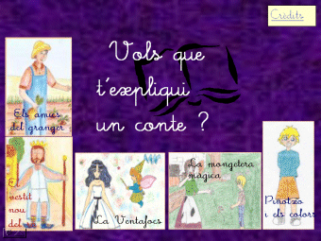

A l’adreça http://www.xtec.es/dnee/satieee/0304/sessio4/volscontes.htm podeu veure directament els materials o descarregar-vos un instal·lador que els copiarà al vostre ordinador creant una drecera a l’Escriptori i a les Aplicacions PIE.
El material comença a partir d'una diapositiva principal, anomenada Inici la qual recull l'accés als 5 contes que es presenten.
A partir d'aquesta primera diapositiva es combina la imatge amb el so, així podem veure, escoltar i llegir les pàgines del diferents contes.
La primera diapositiva o pàgina de cada conte presenta automàticament la portada, títol del conte i una veu amb el títol del conte i instruccions per continuar en davant amb la presentació.
Les diapositives següents corresponen a les pàgines d'un llibre on a cadascuna podem veure:
- La il·lustració de l’escena
- Una fletxa per retornar a la pàgina anterior si ho considerem necessari.
La història avança clicant amb el botó esquerre del ratolí, i apareixen un per un el text, la veu del narrador i els diàlegs dels personatges fins que una fletxa indica que podeu canviar de pàgina.
Tots els contes finalitzen amb la mateixa fórmula d'acabament i a la darrera diapositiva o pàgina apareix una icona casa que ens permet tornar a la diapositiva d’inici per escollir un nou conte.
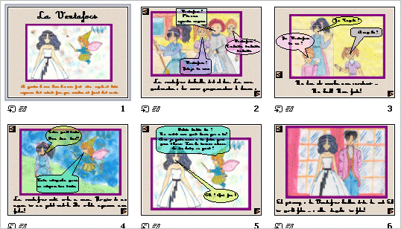
Com treballar amb els contes
Vols que t'expliqui un conte és una eina multimèdia que permet la interacció de l'alumne/a amb el conte de manera que l'infant pot decidir quin ha de ser el ritme de presentació del conte i alhora permet ser copartícip amb l'adult de la construcció dins del plantejament d'ensenyament/aprenentatge que hàgim dissenyat.
El treball d’aquest conte a la pantalla de l’ordinador es pot estructurar de la següent manera:
- La presentació de cada diapositiva / pàgina del conte comença amb el dibuix representatiu del que passarà.
- Cal fer una observació atenta del que veiem.
- Ens permet fer hipòtesis de què passarà.
- Podem inventar-nos els diàlegs dels personatges.
- Es pot treballar lèxic per denominació.
La fletxa que apareix al marge esquerre de la diapositiva ens permet retrocedir a les diapositives anteriors per fer referència, comentaris, relacionar, recordar...
- La presentació a través del llenguatge escrit i la veu de la narració i els diàlegs dels personatges.
- Cal fer una escolta atenta.
- Ens permet activar els processos de lectura (si és propici).
- Podem comprovar les hipòtesis fetes anteriorment i plantejar-ne de noves (com avançarà la història?).
- Ens facilita la memorització d'estructures morfosintàctiques presentades pels personatges.
- Activem els processos de comprensió del text dins d'un context i detectem aquell vocabulari que és nou i és susceptible de ser après.
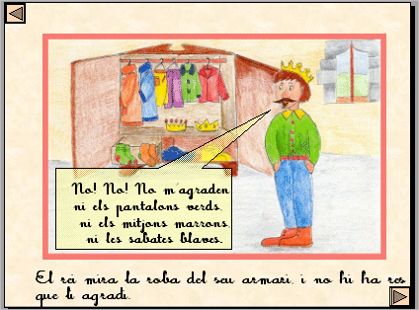
La fletxa que apareix al marge dret de la diapositiva ens indica que podem avançar la història cap a una nova diapositiva.
- Un cop visionat tot el conte, tenim dues alternatives:
- Donem l'activitat per acabada i tornem a través de la icona casa a la pàgina principal Inici.
- Retornem a alguna part del conte a través de les fletxes de retrocés (marge esquerre) o avançament (marge dret).
Atenció: Si retrocedim fins a la diapositiva on comença la història, no la portada, podrem tornar a passar tot el conte pàgina per pàgina a través de les flextes amb els dibuixos i els diàlegs escrits alhora, sense haver d'anar clicant perquè apareguin cadascun dels elements, però no tindrem el so.
En canvi, si retrocedim fins a la diapositiva / portada del conte podem tornar a visionar tot el conte com ja ho havíem fet el primer cop.

Els treballs dels tallers

Activitats d’estimulació visual per a alumnes greument afectats amb continguts del medi ambient
Coordinació: Gemmna Estruch

Descripció
El medi ambient és eix transversal interessant per treballar-lo a tots els nivells i àrees educatives. Des de la xarxa telemàtica fins a l’oferta de programari comercial es poden trobarmaterials educatius mediambientals per als alumnes d’educació infantil, primària i secundària, però resulta més difícil veure-hi reflectides les necessitats dels alumnes amb greus afectacions.
És per això que l’activitat d’aquest taller es va orientar a crear activitats que estimulen l’atenció visual de l’alumne/a greument afectat a través d’elements relacionats amb el medi ambient.
El resultat ha estat unes presentacions multimèdia en què l’alumne/a fa una cerca i un seguiment visual de l’element gràfic que apareix en pantalla, degudament contrastat amb el fons.
Pensant amb els interessos de les diferents edats de l’alumnat, s’ha fet una selecció de diferents motius, o continguts, i s’ha reforçat l’atractiu visual i auditiu necessari per captar la seva atenció.
Les presentacions han estat fetes amb el programa PorwerPoint i cal anar clicant per fer aparèixer els diferents elements visuals. D’aquesta manera, tenim un control manual de les estimulacions visuals que s’ha d’ajustar al ritme del nostre alumnat.
Amb aquesta finalitat també podeu utilitzar el teclat:
- AvPág: fa sortir l’element següent.  - RePág: tira la presentació un pas enrere i amb AvPág torna a sortir de nou el mateix element.  - Ctrl Inici: va a l’inici de la presentació i comença de nou.  - Ctrl Fi: va al final i facilita tronar al menú.  - Escape: surt de la presentació.  Els materials que finalment us presentem són: | 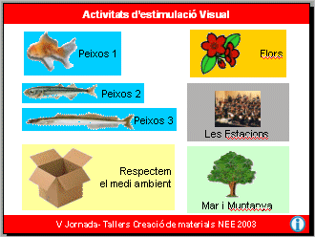
- Peix 1: uns peixos es mouen a dreta i esquerra de la pantalla sense cap so de fons.
- Peix 2: uns peixos amb música es mouen a dreta o esquerra. En aturar-se, s’atura la música. Cal fer clic per continuar escoltant-la.
- Peix 3: uns peixos de diferents mides apareixen formant una escala de gran a petit.
- Flors: a cada clic apareixen a la pantalla flors de diferents formes, mides i posicions.
- Les estacions: sobre la música de les Quatre estacions, de Vivalvi, van apareixent diapositives de les diferents estacions amb diferents efectes visuals.
- Mar i muntanya: una diapositiva del mar i una de la muntanya.
- Respectem el medi ambient: tres petits espots amb eslògans sobre el reciclatge i l’estalvi d’energia.

El PCC en escoles d'educació especial: desenvolupament curricular de blocs temàtics i elaboració de proves de mínims
Coordinació: Xavier Gisbert
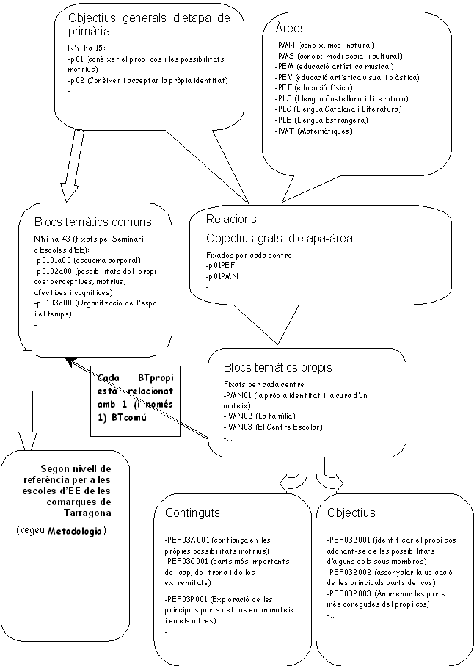
El treball de la jornada es va orientar a obtenir un material que resultés d’utilitat als assistents i fos aprofitable per terceres persones
Després de presentar el treball planificat pel SEMPCC (Seminari per a l’Elaboració del PCC de les Escoles d’EE de les Comarques de Tarragona) ens vam organitzar per finalitzar el desenvolupament curricular del bloc temàtic p0204a00 “Hàbits d’autonomia social”.
Esquema de treball en el desenvolupament d’un segon nivell de referència per a les escoles d’EE de les comarques de Tarragona

La base de dades SEMPCC2
L’eina de treball va ser la base de dades SEMPCC2 que ha estat dissenyada per introduir, recopilar i gestionar el segon nivell de referència que s’està desenvolupant al seminari SEMPCC.
Permet incorporar unitats didàctiques relacionant-les amb un o més nuclis de continguts de conceptes NCC que per a nosaltres són un nivell intermedi entre els blocs temàtics i els continguts i objectius. Cada bloc temàtic conté un o més nuclis de continguts conceptuals.
És una base de dades feta amb l’Access 2000 i se n’ha automatitzat la instal·lació i utilització:  En aquesta pantalla principal hi ha botons de comandaments que permeten accedir als diferents formularis per poder incorporar els materials. | 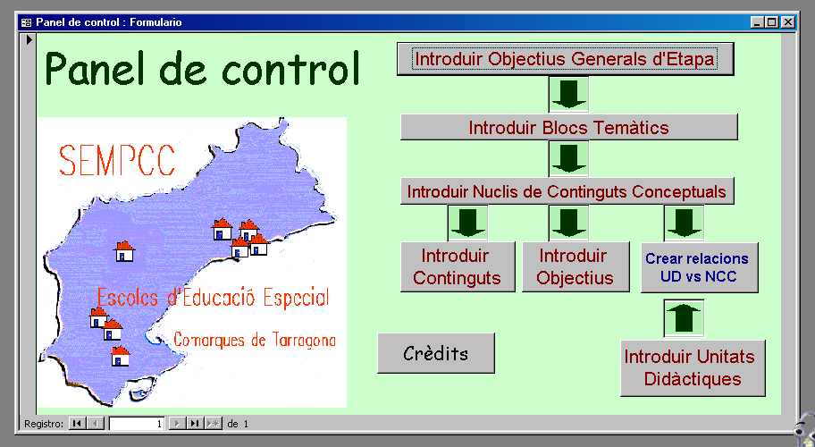
Hi ha dos informes preparats per a l’extracció de la informació de la base de dades SEMPCC2.
- Desenvolupament curricular BCT
Cal introduir el codi del bloc temàtic desenvolupat, per exemple p0204a00, i s’obté el bloc temàtic que s’ha acabat durant la jornada.
- Unitats didàctiques NCC
Cal introduir el codi del nucli de continguts conceptuals per exemple p0204a0001 i obtindreu totes les unitats didàctiques relacionades amb l’esmentat nucli de continguts conceptuals.
Podeu aconseguir més informació adreçant-vos al coordinador del taller, Sr. Xavier Gisbert, xavigisca@wanadoo.es.

Construcció de ratolins, polsadors i joguines adaptades
Coordinació: Jordi Escoin, Hilari García, Joaquim Fonoll

Descripció
L'objectiu d'aquests taller era aprendre a crear polsadors i joguines adaptades documentant amb fotografia els passos a seguir.
Algunes persones amb problemes motrius greus no poden utilitzar els teclat i el ratolí i utilitzen l'ordinador mitjançant polsadors i commutadors.
Amb coneixements tecnològics elementals es poden adaptar ratolins, teclats i joysticks per fer-los funcionar amb polsadors. La mateixa tecnologia permet adaptar joguines elèctriques senzilles per fer-los servir amb polsadors.
L’activitat principal del taller va consistir a aprendre a soldar i desmuntar i muntar els aparells.
Molts dels assistents van aconseguir fer les adaptacions amb èxit, però en altres casos no es va aconseguir que funcionessin.
Tot i ser un procediment tècnicament senzill, alguns dels assistents van valorar que per l’esforç i el temps que s’hi havia de dedicar potser era preferible comprar les adaptacions fetes o encarregar-les.

Adaptacions de ratolins i altres perifèrics
Els botons dels perifèrics estàndards de l’ordinador per la seva forma o mida de vegades no són adequats per als usuaris.
L’adaptació d’aquests aparells consisteix a “robar” les connexions d’un o més botons i preparar-les perquè s’hi pugui connectar qualsevol polsador.
Per fer-ho cal:  - Desmuntar l’aparell.  - Soldar uns fils a dintre.  - Soldar un connector a fora.  - Fixar el connector.  - Tornar a muntar l’aparell.  En el cas del ratolí, es tracta de soldar al botó del clic esquerre o en tots dos uns fils i uns connectors. | 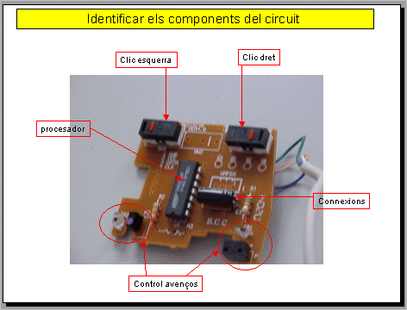
La feina més delicada és identificar el lloc i soldar-hi els fils. Per fer-ho, no hi ha normes fixes, ja que cada ratolí pot ser diferent de resultes del taller. S’ha preparat un PowerPoint amb fotografies que ho expliquen pas a pas.
De la mateixa manera es poden adaptar teclats, joysticks i altres aparells.

Adaptacions de joguines
Els nens amb grans problemes motrius no poden jugar lliurament, sinó que sempre depenen d’altres persones per fer-ho. L’adaptació de joguines elèctriques permet una major autonomia en el joc.
Hi ha dues estratègies per adaptar aquestes joguines:
- Actuar sobre la font d’alimentació, les piles amb un enginy que s’anomenen plaquetes.
- Modificar el sistema de comandament connectant uns polsadors als botons.
Les plaquetes són molt simples, però tenen l’inconvenient que en les joguines que es traslladen fàcilment es desconnecten.
Actuar sobre els comandaments resulta tècnicament una mica més complicat, però amb millors resultats sobretot si es tracta de joguines amb comandament a distància.
Aquí encara es més difícil proposar normes o formes regulars de procedir, ja que una petita joguina pot tenir una gran complicació tècnica.

22 de juny: VI Jornada de Tallers per a la Creació de Materials per l’Atenció a la Diversitat i l'Alumnat amb NEE
www.xtec.es/ed_esp/jornada
Introducció
Com en cursos anteriors, enguany realitzarem aquesta jornada amb l’objectiu de crear materials específics que responguin a necessitats concretes d’uns alumnes que, a causa de les seves necessitats educatives especials, no utilitzen els materials estàndards.

Proposta de tallers
Les propostes dels tallers sorgeixen de les vostres necessitats que degudament estructurades es comuniquen al col·lectiu de professionals que són convidats a col·laborar. Cal tenir present que per fer un taller és necessari:
- Una proposta concreta d'un material a elaborar que ha de correspondre a una necessitat que s’ha de cobrir.
- Una persona o un equip que es faci responsable de la coordinació de l'activitat, dels continguts i d’altres aspectes pedagògics del material.
Des de l’organització ens ocuparem de: difondre l’activitat, cercar l’equipament, proporcionar el suport tècnic i publicar els materials al web i en un CD-ROM quan sigui possible.
Es poden fer noves propostes des de la pàgina dels tallers o bé mitjançant un correu electrònic a jfonoll@pie.xtec.es.
Aspectes organitzatius
La data de la jornada serà el dimarts 22 de juny de les 09.30 a les 18.00 hores i es realitzarà de manera distribuïda per Catalunya segons les propostes.
El calendari previst és:
- Fins al 5 de maig: gestionar la proposta de nous tallers.
- Fins al 10 de maig: publicació de la proposta de tallers.
- Del 17 de maig al 2 de juny: període de preinscripció.
- El 7 de juny: publicació dels admesos.
- A partir del 14 de juny: treballs preparatoris via Internet.
Trobareu informació més detallada a l'adreça www.xtec.es/ed_esp/jornada, on hi ha enllaços per enviar-nos les vostres propostes i opinions.

Suport de les TIC al coneixement de la recerca de feina o del món laboral en general

Introducció

Durant curs 1998-1999 els centres educatius de la Direcció General de Mesures Penals Alternatives i Justícia Juvenil van iniciar un treball conjunt d’intercentres per definir com s’havien de plantejar la informàtica educativa (IE) amb els joves que s’atenen.
El resultat obtingut va ser un document inicial (Orientacions per a l’aplicació de la informàtica educativa als centres de la DGMPAJJ)), en el qual s’explicita com entenen la IE en el context d’uns centres que han d’encarar tots els esforços vers la reinserció social dels joves.
En el curs 1999-2000 es va continuar el treball que es va concretar fins a l’elaboració de materials didàctics de suport l’ensenyament de les TIC ajustada a les necessitats formatives d’aquests joves.
Es va partir d’una classificació genèrica de les necessitats formatives dels joves atenent a l‘edat i a la formació que han de rebre per augmentar les possibilitats de reinserció. Per tant, s’han elaborat materials didàctics per a joves analfabets, joves que fan l’ESO i joves que són majors de 16 anys i es preparen per al món laboral.
En el procés de treball es va veure també la necessitat de crear una programació específica per ensenyar l’ús de l’ordinador i es van compondre activitats d’iniciació que poden fer tots els joves i poden servir per introduir-los en el coneixement de la màquina.
La riquesa de tot el conjunt de materials és fruit d’un procés de treball efectuat per diferents professionals (mestres, mestres de taller i educadors) dels centres educatius de la DGMPAJJ. Les reunions i hores dedicades han servit per posar en comú el coneixement viu que aquests professionals van generant dia a dia al costat dels joves que atenen i han servit per crear uns dossiers d’activitats en CD i suport paper.
Com podreu veure, la utilització d’aquest materials va més enllà de la proposta i mitjançant noves idees, adaptacions o recreacions es poden adaptar a les necessitats educatives de cada jove i a la contínua innovació tecnològica. En aquest sentit, s’ha d’entendre que són dossiers oberts que poden anar-se modificant i ampliant per part de cada centre.

Quadre general: resum de la programació de cada grup
A través de la IE es pretén reforçar els aprenentatges propis de cada grup formatiu, prioritzar uns objectius clau i especificar una manera de fer. Al quadre següent ho sintetitzem, concretant també els blocs o apartats en què s’agrupen les activitats de cada dossier.
 | Analfabets | Joves que fan l’ESO | Joves majors  de 16 anys
Tipologia | Joves del país que són analfabets i neolectors.  Joves estrangers que estan a la nostra comunitat autònoma i no coneixen ni el castellà ni el català. | Joves que fan l’educació secundària obligatòria (14-18 anys), no són analfabets ni neolectors i saben el català o castellà. | Joves que per edat no estan dins l’ensenyament obligatori i es preparen per a proves lliures i/o per accedir al món laboral.
Què es pretén | Que el jove reforci l’aprenentatge de la lectoescriptura i d’una nova llengua (castellà i/o català). | Que el jove assoleixi i integri els continguts de les àrees curriculars. | Que el jove aprengui a manejar o a tractar informació necessària per a l’estudi i per a la recerca de feina.
Què s’ensenya | Continguts bàsics d’informàtica educativa
Què s’ensenya | L’ús bàsic de l’ordinador com a instrument per a l’aprenentatge de la lectoescriptura. | Maneig de diferents programes informàtics.  Continguts de l’àrea de socials, naturals i tecnologia, principalment. | Continguts bàsics comuns als tallers (mesures, tant per cent...).  Continguts relacionats amb la recerca de feina (currículum...).  Tècniques d’estudi per a l’autoaprenentatge (resums...).
Com | Atenent al procés d’aprenentatge de la lectoescriptura i utilitzant la combinació del mètode analític i global. | A partir de temes o centres d’interès que globalitzen continguts de diferents àrees. | A partir d’activitats funcionals (documents d’ús necessari per obtenir informació i per a la recerca de feina).
Dossier  Activitats  Exemple | Programació específica per a l’ús de l’ordinador
Dossier  Activitats  Exemple | Bloc 1: lletres  Bloc 2: síl·labes  Bloc 3: paraules  Bloc 4: frase  Bloc 5: text | Programa de dibuix per punts  Programa de dibuix per vectors  Processador de textos I  Processador de textos II  Programa de presentacions | Bloc 1: suport als tallers  Bloc 2: orientació formativa i/o laboral  Bloc 3: proves lliures i reforç d’àrees

El plantejament de les activitats pot abastar tres opcions: guiada, lliure o mixta, segons el nivell d’autonomia del jove davant l’ordinador. El professional ha de plantejar la més idònia.

Presentació del dossier d’activitats
Aquest dossier és una de les parts de les activitats preparades per als joves de més de 16 anys.
Proposa un conjunt d’activitats que fan referència a l’orientació laboral i a la recerca d’informació. Poden millorar els recursos de l’alumne/a per a la recerca de feina i incidir en la seva visió del món laboral.
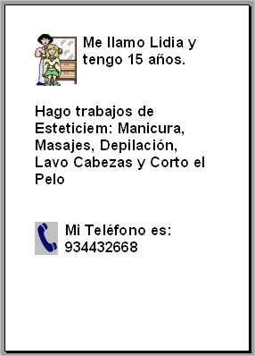 | 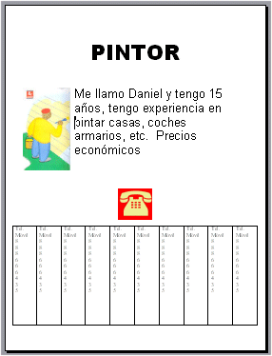
És a dir, es tracta de dotar els nostres alumnes dels coneixements bàsics que necessiten per començar a introduir-se en el món laboral.
Molts d’aquest continguts que es treballen a l’aula d’informàtica són complementaris a altres que el jove pot haver treballat en altres espais dels centres, com és mitjançant el Curs de formació ocupacional que donen les Gestores Ocupacionals, o bé mitjançant el crèdit de serveis comunitaris que es fa a l’aula escolar.
Per aclarir al màxim cada contingut i no despistar l’alumne/a, el contingut de les diferents fitxes que es presenten a continuació segueix un model únic que ha ser consensuat prèviament entre els diferents professionals del centre.
Els fitxers són models de document que els joves han de copiar i completar però adaptant-los a les seves situacions o interessos personals.
Les activitats que es presenten fan referència bàsicament a dos grans apartats:
Formació laboral Es presenta un exemple de les activitats següents:
- Carta de presentació.
- Currículum.
- Cursos de formació ocupacional.
- Esquema a seguir en una conversa telefònica per demanar informació sobre un anunci de treball.
- Abreviatures més comunes referides al món laboral.
- Aspectes que s’han de tenir en compte en una entrevista de treball.
- Despeses del cap de setmana.
- Com administrar el primer sou.
- Coneixement de les despeses d’una casa.
- Elaboració d’un llistat dels oficis que coneix l’alumne/a.
- Elaboració d’anuncis.
- Coneixement de professions que requereixen estudis universitaris.
Recerca d’informació Es presenten les activitats següents:
- Orientació vocacional de l’alumne/a. Se situa l’alumne/a en el nivell escolar en què es troba i se l’informa del ventall de possibilitats que té segons aquest nivell i l’edat.
- Recerca d’oficis a les Pàgines Grogues.
- Informació dels diferents ensenyaments no reglats.
Per a la realització de les diferents activitats, l’alumne/a ha de conèixer certs continguts informàtics que fan referència a la utilització de l’ordinador amb nivell d’usuari.
Les diferents activitats estan confeccionades dins l’entorn Windows 98 i amb un processador de textos (WordPro), la utilització d’imatges (Corel Draw), el CD-ROM Sinera del Departament d’Ensenyament (Programa d’Informàtica Educativa) i la utilització d’Internet.

Un parell de webs

Guies de lectura: els infants discapacitats en els llibres
http://www.diba.es/biblioteques/bibliotecaelectronica/recursoselectronics/dossiersiguies/guies-lect/discapacitats.asp
Dins aquesta web de les Biblioteques de la Diputació de Barcelona trobareu un recull de contes i novel·les que tracten les diferents discapacitats i el que comporten per als protagonistes i el seu entorn.  Estan classificades per edats: els més petits, de 8 a 10, d’11 a 13, joves lectors.  Hi trobareu referències des d’El soldat de plom, de Hans Christian Andersen, fins a Bocamolla, de Morris Gleitzman, amb els pensaments d’una noia muda de naixement.  Tots aquest llibres són actuals, fàcils de trobar a les biblioteques públiques i proporcionen informacions d’autors i editorial sensibles en aquests temes. | 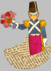

Biblioteca para niños
http://www.wordtheque.com/pls/wordtc/
En aquesta web s’hi troba una gran col·lecció de contes infantils en diferents formats en més de 30 llengües diferents que de moment no inclouen el català.
En castellà hi ha al voltant de 600 traduccions de contes d’arreu del món, des d’El petit príncep de Saint-Exupery, fins als contes de Grim, els contes d’Andersen, els de Jose Martí o els de Calleja.
Són contes sense il·lustracions que es poden llegir en pantalla o baixar-ne un fitxers amb el text. Molts també tenen un fitxer de veu per escoltar-los. Cada conte te una fitxa amb el nom , l’autor i enllaços als autors i altres webs relacionades

La Biblioteca para niños és un subconjunt d’un projecte europeu més ampli, la Worteque, amb textos i diccionaris en múltiples idiomes, en aquest cas 500 en català.
A la mateixa web trobareu altres serveis, com el Diccionari per a nens, els Anagrames, jocs de transformació de paraules, o Mots encreuats, en què es busquen paraules amb una determinada estructura.

